Tasaciones
Informe de Tasación de Inmueble
Prof.: Olivera Mariana
Martínez Rocío
31/08/2022

San Juan, 26 de Agosto de 2022
Quienes suscriben Srta. Rocío Martínez - Maestro Mayor de Obras MP N° 3121 - presentan ante usted, como respuesta a su petición, el Informe de Tasación con la finalidad de estimar el valor de mercado de un Inmueble de su propiedad, localizado en la Provincia de San Juan, Calle Centenario Nº4621(O), Departamento de Chimbas. La referencia catastral de urbana del inmueble es 08-22-223-322.
Se acompaña al informe con la Carpeta Técnica en la que se adjunta:
- Planilla Informativa Descriptiva.
- Fotos del inmueble obtenidas por la inspección del mismo.
- Aplicación del Métodos Comparativo de Tasación.
A continuación se amplía la información citada.

1- IDENTIFICACIÓN DEL BIEN
1.1- DATOS DEL INMUEBLE
- El inmueble se encuentra emplazado en el Departamento de Chimbas en la provincia de San Juan, Argentina. El terreno se encuentra sobre Calle Centenario, teniendo ingreso por la misma. La numeración es 4621 Oeste.
- Nomenclatura catastral N° 08-22-223-322.
- Documentación con la que cuenta el inmueble:
-Plano de mensura
-Escritura del inmueble
- Año de construcción: 1995.
Año de la ampliación: 2000
Año de segunda ampliación: 2010
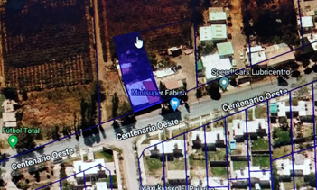
- Sector: R4
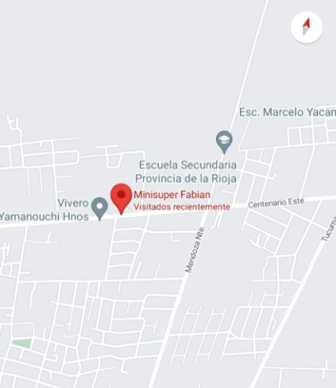
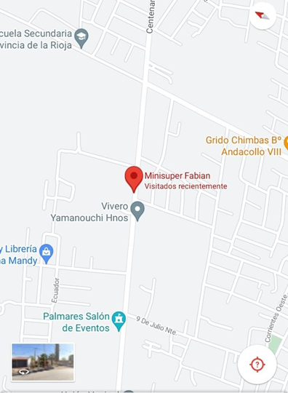

1.2- CARACTERÍSTICAS DE LA PARCELA:
- Superficie según mensura: 417.56 m2. Forma rectangular, regular. Medial.
- Frente: 0 mts.
- Fondo: 2 mts.
- Retiro del frente: 0 mts.
- Retiros laterales: no posee.
- Retiro de fondo: 9m²
- F.O.S.: 69% .Permitido en el sector: 80%
- F.O.T.: 0,78 .Permitido en el sector: 0,7/4,8
1.3- CARACTERIZACIÓN DE LA ZONA:
La zona se encuentra entre espacios intersticiales, pero en su gran medida se tratan de terrenos con destino de vivienda, por lo que podríamos caracterizar el área como Residencial. Mutando a comercio en las calles Mendoza y Centenario, las cuales conforman un sistema de vías con cierta jerarquía para el sector.
Las principales vías que se encuentran en el área son Avenida Mendoza de mayor jerarquía por su acaudalado tránsito y su conectividad norte-sur , le sigue en jerarquía según el flujo vehicular la calle Centenario que conectan la zona según la dirección este – oeste; luego las calles como Salta y Tucumán, las cuales conectan norte-sur en el área, si nos alejamos encontramos vías como la Ruta Nacional N°40, un eje indispensable si pensamos en el traslado de norte a sur.
1.4- ZONIFICACIÓN Y USOS DE SUELO
ZONA SEGÚN CRITERIOS - ESCALA DE VALORES ADOPTADA:
0 - 2 MALO | 3 - 5 REGULAR | 6 - 7 BUENO | 8 - 9 MUY BUENO | 10 EXCELENTE
ESPACIO PÚBLICO:
- ACCESIBILIDAD Y CONECTIVIDAD:
Accesibilidad: 8 - Muy bueno. El barrio se encuentra a 200 metros de la calle Av. Mendoza, que conecta a la zona en la dirección norte-sur, y a 500m de la RNº40, una calle muy importante para la zona.
Espacios verdes: 6- Bueno. La zona esta provista de árboles en todas sus cuadras, de distintas especies, lo que proporciona bastante sombra en las circulaciones peatonales.
Recolección de basura 8: Día por medio, en la mañana o en la siesta, excepto los domingos.
Seguridad: 6–Bueno. La zona cuenta con la Policía Comunal de Chimbas, apenas a unos 600 mts.
- PUNTOS DE INTERÉS:
Educación: 9 - Muy buena. Encontramos varias escuelas y colegios primarios y secundarios cercanos, como así también la Escuela Nº Provincia de La Rioja.
Salud: 8 – Muy Bueno. El centro de salud más cercano se encuentra a 7 minutos de la zona trasladándose en vehículo.
Comercio diario: 9 - Muy bueno. En el mismo barrio podemos encontrar kioscos de pequeña jerarquía, peluquerías (en frente de la vivienda) y sobre la calle Mendoza supermercados, panaderías, pescaderías, tiendas de ropa, ferreterías, casas de comidas, entre otros. También encontramos cajeros automáticos, pago fácil, rapipagos.
- OTROS:
Transporte público: 8 – Muy bueno. La zona está afectada por la Red Tulum. Posee paradas de colectivos cada una cuadra y media y las líneas son directas con conexión a la ciudad de San Juan. Los recorridos principales se encuentran alrededor de la manzana, por calles Mendoza, Centenario y 9 de Julio.
Red de servicios: 7 - Bueno. La zona cuenta con todos los servicios de agua, luz, gas natural. Menos con red cloacal.
Calidad edilicia: 8 - Muy buena. El barrio está formado por construcciones sismo resistentes, pero a sus alrededores podemos encontrar viviendas de baja calidad, en menor medida.
CONCLUSIÓN: Obtuvimos un promedio de 7,7, lo que significa que se trata de una zona con características Bueno, teniendo en cuenta su carácter residencial.
1.5- CARACTERÍSTICAS DEL ENTORNO INMEDIATO
El barrio cuenta con red servicios básicos como agua, luz, gas y cloacas.
Una característica importante es el estado de conservación de la arboleda pública, incluso frente a la vivienda, lo que atribuye buenas visuales y aporta una mejor climatización al barrio y a la vivienda, ya que se proyecta una buena sombra en verano.
En algunas zonas están sin mantenimiento, lo que al mismo tiempo se puede entender como una potencialidad del área, que si bien actualmente no se encuentran bien conservados estos espacios existen y al ser una zona en crecimiento y con grandes virtudes esto podría revertirse.
En cuanto a lo comercial e institucional encontramos en la zona la Escuela Nº6 La Rioja, kioscos, supermercados y un mayorista. Policía Comunal de Chimbas, escuelas primarias y secundarias, estaciones de servicios en la cercanía, por lo que está provista de muchos comercios y centros educativos. Esto implica que no se necesite movilizarse para saciar las necesidades básicas.
En general, observamos construcciones de calidad dura, construcciones sismorresistentes, excepto en aquellas áreas intersticiales que no pertenecen a un barrio consolidado, sino que se trata de viviendas auto construidas.
HOSPITALES CERCANOS
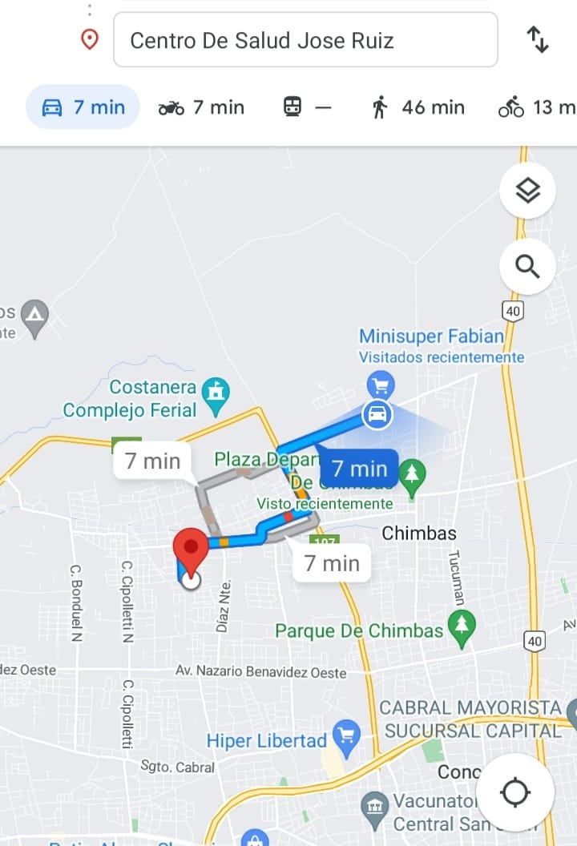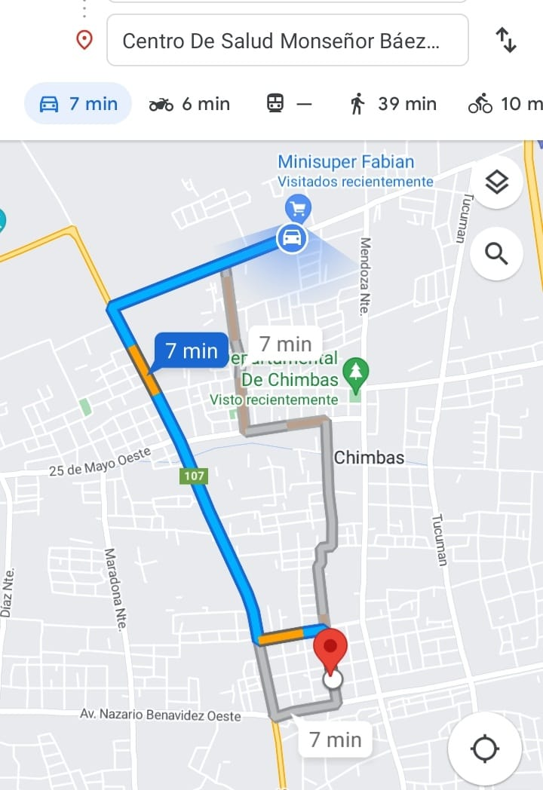
INMUEBLE A TASAR
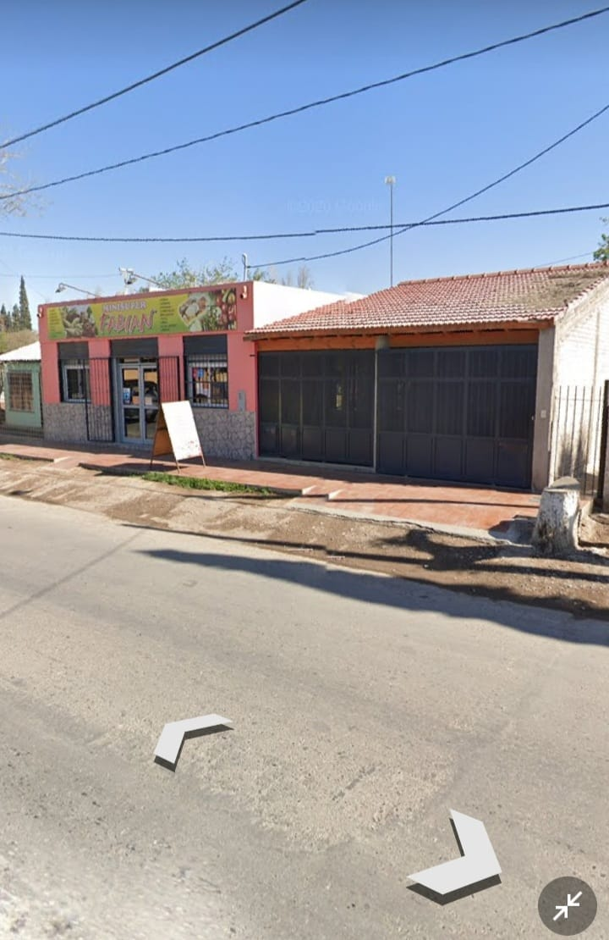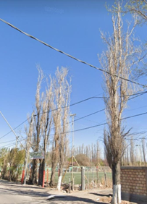
ESPACIOS VERDE RECREATIVO
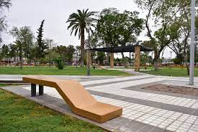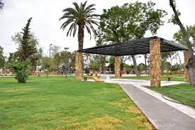
2.1- DESCRIPCION Y CARACTERISTICAS DEL INMUEBLE
El inmueble se trata de una vivienda unifamiliar sismorresistente orientada hacia el sur este, cuenta con 3 habitaciones, 2 baños, una cocina, un estar comedor, patio y galerías orientadas hacia el norte. Cuenta con una superficie de 260.6 m2 construida cubierta.
PLANO DE PLANTA GENERAL DEL SECTOR AMPLIADO
Dado que la vivienda fue autoconstruida no presenta documentación técnica tales como planos de estructura y arquitectura aprobados por DPDU, motivo por el cual se tomaron las medidas aproximadas de cada local de la vivienda para completar este informe con una planta de la misma que valga de referencia al momento de emitir juicios de valor respecto de la composición de lo antes mencionado.
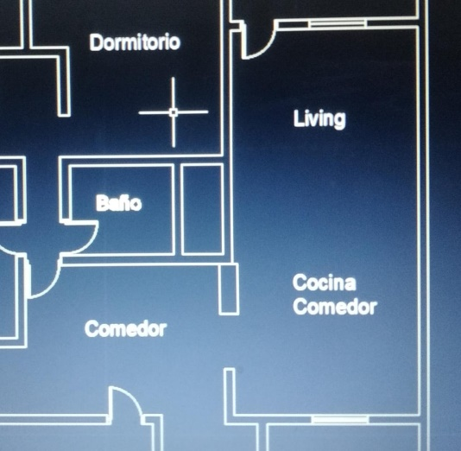
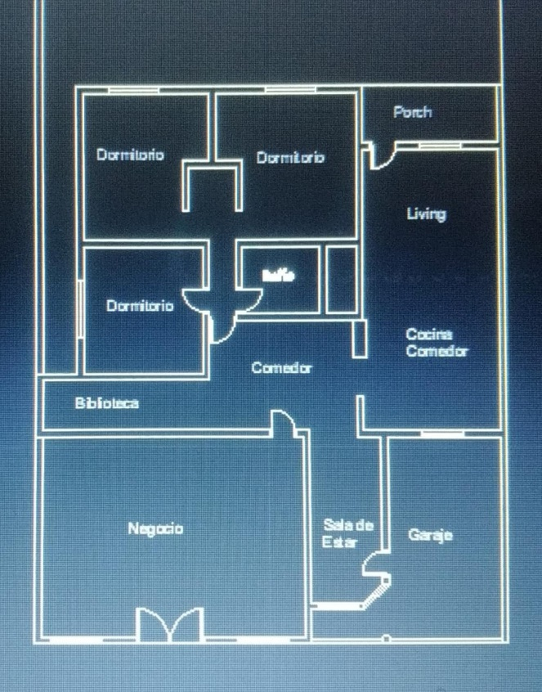
COMEDOR
Piso de baldosa cerámica de 20x20cm
Revoque
Cielorraso
Carpintería de madera con rejas metálicas
Luminaria de techo lista
Conexión aire acondicionado
COCINA
Piso de baldosa cerámica de 20x20cm
Revoque
Cielorraso revoque a la cal
Carpintería de madera con rejas metálicas
Extractor

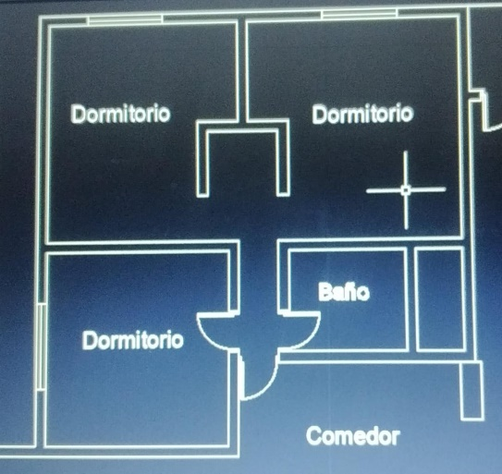
BAÑO
Piso de baldosa cerámica de 20x20cm
Revoque a la cal
Luminaria de techo
Carpintería metálica
DORMITORIO
Piso de baldosa cerámica de 20x20cm
Revoque
Cielorraso
Carpintería de madera

TOILET
Piso de baldosa cerámica de 20x20cm
Revoque a la cal Luminaria de techo
Carpintería metálica
DORMITORIO
Piso de baldosa cerámica de 20x20cm
Revoque
Cielorraso
Carpintería de madera

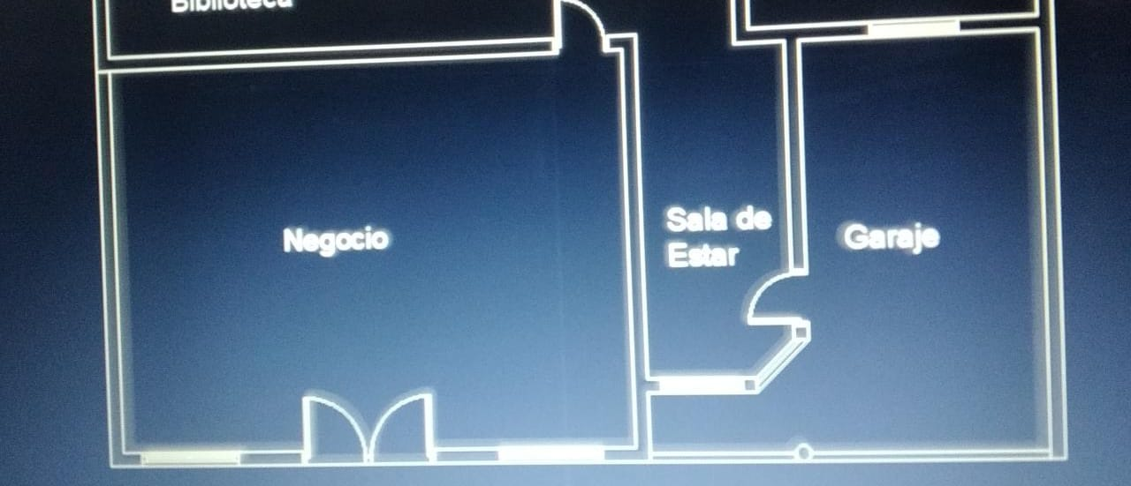
GARAJE
Piso de baldosa cerámica de 20x20cm
Revoque a la cal Luminaria de techo
Carpintería de madera

NEGOCIO
Piso de baldosa cerámica de 20x20cm
Revoque a la cal Luminaria de techo
Carpintería metálica

SALA DE ESTAR
Piso de baldosa cerámica de 20x20cm
Revoque a la cal Luminaria de techo
Carpintería de madera
Techo de madera inclinado

LAVADERO
Piso de baldosa cerámica de 20x20cm
Termo tanque

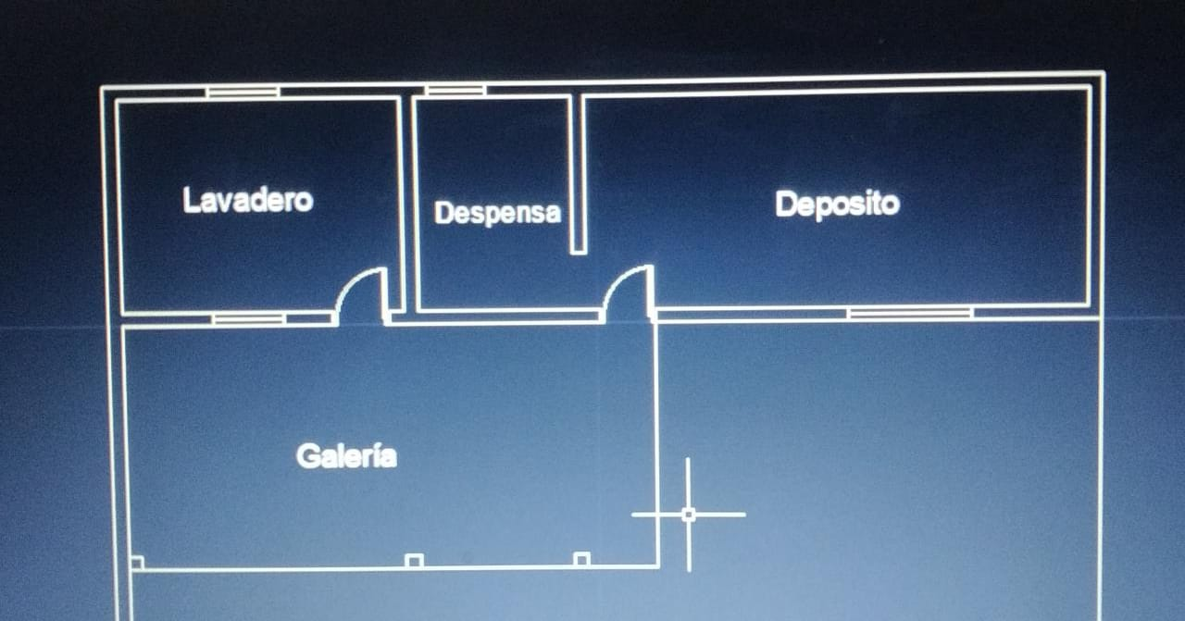
DEPOSITO
Piso de baldosa cerámica de 20x20cm
Revoque a la cal Luminaria
Carpintería de metálica

GALERIA
Piso de baldosa cerámica de 20x20cm
Revoque a la cal
Luminaria de techo
Techo de madera inclinado

PARTICULARES
- Luminosidad: Poca iluminación natural debido a su orientación.
- Carpintería y herrajes: En buen estado. Las puertas
- Guardado y almacenamiento: Cuenta con una despensa y muebles de guardado en la cocina.
- Pisos: Todos los ambientes de la casa poseen piso cerámico, en muy buen estado. Las galerías semicubiertas poseen contrapiso deteriorados como así también los veredines se encontraban en el mismo estado al momento de la inspección.
- Paredes: Las paredes exteriores de la vivienda son de ladrillo visto. En el interior encontramos paredes con revoque fino y pintura de un color a tono, en buen estado.
- Techos: los techos de la cocina-comedor, sala de estar, garaje, galería son de madera, aislada debidamente, en una sola planta. Las otras partes de la casa son de losa de hormigón armado.
- Griferías: En buen estado en general.
ADICIONALES
- Seguridad: La casa cuenta con rejas en las aberturas y en el acceso de la vivienda.
RESULTADO:
Luego de haber hecho un análisis de los espacios de la vivienda podemos llegar a la conclusión de que se encuentra en un muy buen estado en general con respecto a lo constructivo, estético y detalles importantes como lo es la grifería, el mantenimiento de la vivienda, la calidad de las ampliaciones, la distribución de los espacios.
2.2- DETERMINACIÓN DEL VALOR DEL TERRENO
Analizamos antecedentes de la zona para determinar el precio del terreno por m2.
Buscamos la oferta que se encuentra en el mercado de parcelas libres o parcelas con mejoras, analizando avisos, la veracidad y el tiempo.
LOCALIZACIÓN DE ANTECEDENTES
Inmuebles uno
Chimbas Calle Mendoza Casa Con Salón Y Depósito - Excelente Ubicación Comercial $5.6 Millones
Características
CASA DE AMPLIOS AMBIENTES CON SALON, GALERIA Y DEPOSITO
CALLE MENDOZA n° 2399 NORTE - A METROS DE CALLE 5 DE OCTUBRE - CHIMBAS
Terreno 427m2 - Superficie cubierta 197m2 - Lote Regular 12 x 37m2
COMERCIALIZA INMOBILIARIA JOSEFINA PANTANO &ASOC
PROFESIONAL MATRÍCULA N° 84CPCISJ
Superficie total: 427 Superficie cubierta: 197 Antigüedad: Menos de 20 años
Baños: 1 Ambientes: 5 o más Garage: Sin especificar Dormitorios: 3
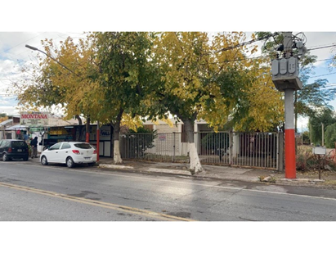
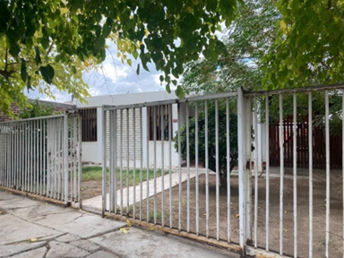
Orientación: Oeste Apto crédito: SI En barrio privado: NO

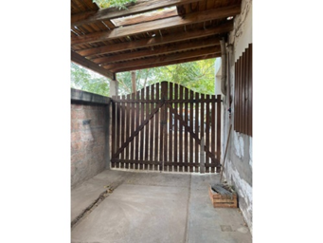
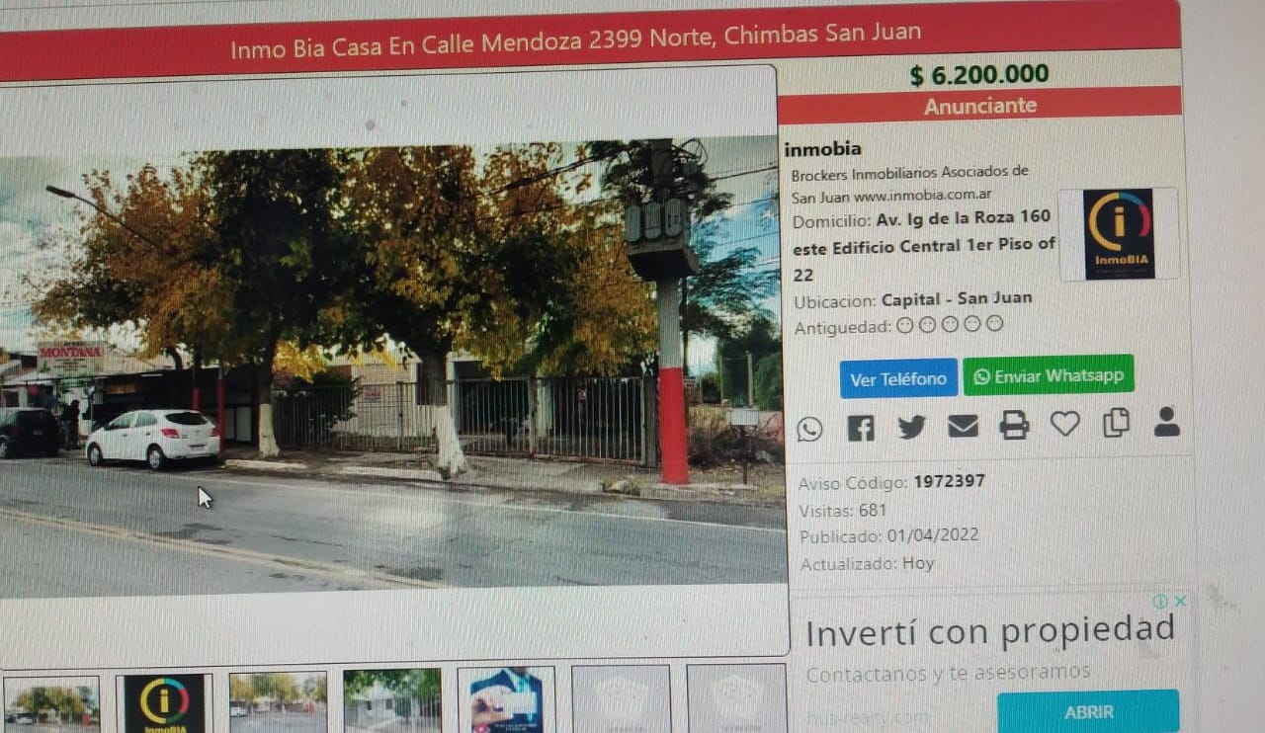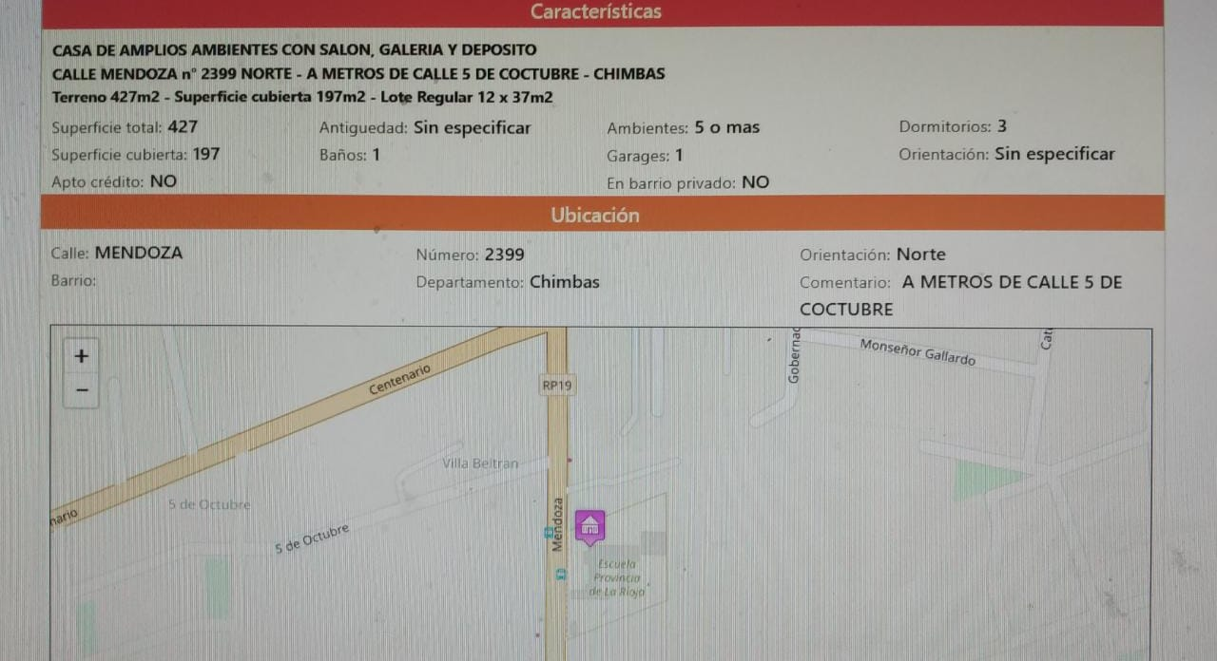
ANTECEDENTE 1
Valor Lote = $ 6.200.000 Ca= 1
Sup. Cubierta [m2] = 197 m² Co= 0,8 a un año de plazo
Sup lote [m2] = 427m² C forma= 1
CU=0,95 C medida= 1,15
Cm=0,37 C esquina= 1
Valor Homogenizada: $lote ant.1+Ca*Co = 41.308,41
Sup. Lote ant.*1*Cu*Cf*Cm*Cresp.

CONCLUSIÓN
De acuerdo al trabajo realizado en el informe, desarrollando el método directo separativo comparativo, en el cual se realizó una inspección del inmueble y se analizaron antecedentes de la zona para determinar el precio del terreno por m2., se llegó a la siguiente conclusión:
Respecto a la inspección realizada sobre el entorno urbano nos encontramos que es un barrio ubicado entre terrenos intersticiales pero con mucho potencial de crecimiento, en su mayoría es una zona barreal pero al desplazarnos comienza a tornarse más comercial.
En cuanto a lo comercial e institucional está provista de muchos comercios y centros educativos. Esto implica que no se necesite movilizarse para saciar las necesidades básicas.
El inmueble posee características constructivas apropiadas y sismorresistente, además se encuentra en muy buen estado. El sistema constructivo fue el tradicional, estructura de hormigón armado, con mampostería de ladrillo revocado. Todos los ambientes cuentan con pisos cerámicos. La casa cuenta con los servicios básicos de agua, luz y gas.
Referido a la vivienda, se trata de una casa ampliada, hacia el frente y fondo, cuenta con 3 habitaciones, 2 baños, una cocina y galerías. Debido a su orientación se observa una baja luminosidad natural en todos sus ambientes.
A través de este análisis, habiendo aplicado el método directo separativo comparativo, se estima la tasación del inmueble ubicado en el departamento de Chimbas, sobre calle Centenario numeración 4621, concluyendo un valor estimado de $.........con una fluctuación en un 20% en más $............y un 10 % en menos $................

